|  |  |
| --- | --- |
| Утиліта | Призначення |
| hostname | Друк імені поточного вузла. |
| ipconfig | Друк IP-адреси, маски підмережі та стандартний шлюз для кожного адаптеру, що прив’язаний до TCP/IP. |
| ping | Перевіряє підключення до іншого TCP/IP-комп’ютеру на рівні IP шляхом посилання повідомлень у вигляді ICMP-запитів (Internet Control Message Protocol). |
| tracert | Визначає пройдений шлях до кінцевої адреси шляхом відсилання ICMP-запитів або ICMPv6-повідомленнь до кінцевої адреси із значеннями часу життя IP-пакетів (TTL), що збільшуються інкрементовно. |
| arp | Відображає та модифікує входження у кеші протоколу роздільної здатності адреси (Address Resolution Protocol (ARP)). |
| route | Обробка таблиць мережевих маршрутів. |
| netstat | Відображення статистики протоколу та поточних мережевих підключень TCP/IP. |
| nslookup | Виводить інформацію, яку можна використовувати для діагностування інфраструктури системи доменних імен. |
| telnet | Зв’язок із комп’ютером, на якому запущений сервіс telnet Server. |
| ncpa.cpl | Microsoft Windows network connections properties control panel file. |

**РОЗДІЛ І. АНАЛІЗ РЕСУРСІВ І ТЕСТУВАННЯ ЛОМ ЧДУ ІМ.П.МОГИЛИ ТА ВЛАСТИВОСТЕЙ ПІДКЛЮЧЕННЯ ЛОМ ЧДУ ІМ.П.МОГИЛИ ДО ГОМ ІНТЕРНЕТ**

1.

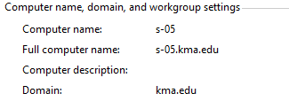

2 a.

Недостатньо прав доступу для перегляду властивостей системи, тому завдання було виконано на домашньому комп’ютері.

|  |  |
| --- | --- |
| Определенный для подключения DNS-суффикс: |  |
| Описание: | Realtek PCIe GBE Family Controller |
| Физический адрес: | ‎B0-6E-BF-CF-BC-AA |
| DHCP включен: | Да |
| Адрес IPv4: | 192.168.31.103 |
| Маска подсети IPv4: | 255.255.255.0 |
| Аренда получена: | 27 января 2020 г. 10:16:28 |
| Аренда истекает: | 27 января 2020 г. 22:16:55 |
| Шлюз по умолчанию IPv4: | 192.168.31.1 |
| DHCP-сервер IPv4: | 192.168.31.1 |
| DNS-сервер IPv4: | 192.168.31.1 |
| WINS-сервер IPv4 : |  |
| Служба NetBIOS через TCP/IP включена: | Нет |
| Локальный IPv6-адрес канала: | fe80::8575:5ff2:6ce5:c6fa%9 |
| Шлюз по умолчанию IPv6: |  |
| DNS-сервер IPv6: |  |

2 б.

|  |  |
| --- | --- |
| Name | [00000001] Atheros L1 Gigabit Ethernet 10/100/1000Base-T Controller |
| Adapter Type | Ethernet 802.3 |
| Product Type | Atheros L1 Gigabit Ethernet 10/100/1000Base-T Controller |
| Installed | Yes |
| PNP Device ID | PCI\VEN_1969&DEV_1048&SUBSYS_82261043&REV_B0\4&2C8FC4FB&0&00E0 |
| Last Reset | 14.01.2020 8:51 |
| Index | 1 |
| Service Name | AtcL001 |
| IP Address | 192.168.101.75, fe80::b16d:62c2:94a2:1f46 |
| IP Subnet | 255.255.240.0, 64 |
| Default IP Gateway | 192.168.100.2 |
| DHCP Enabled | Yes |
| DHCP Server | 192.168.100.2 |
| DHCP Lease Expires | 14.01.2020 13:51 |
| DHCP Lease Obtained | 14.01.2020 12:51 |
| MAC Address |  |
| Memory Address | 0xDFFC0000-0xDFFFFFFF |
| IRQ Channel | IRQ 16 |
| Driver | c:\windows\system32\drivers\l160x64.sys (2.4.7.292, 63,50 KB (65 024 bytes), 16.07.2016 16:17) |

2 в.

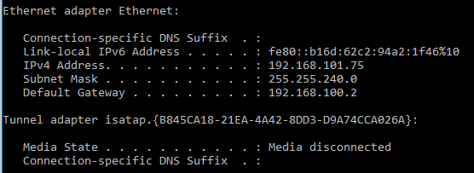

ІР-адреса лабораторного ПК: в десятковій системі числення - 192.168.101.75

в двійковій системи числення - 11000000.10101000.01100101.01001011

Клас локальної мережі - C

ІР-адреса шлюза - 192.168.100.2

3.

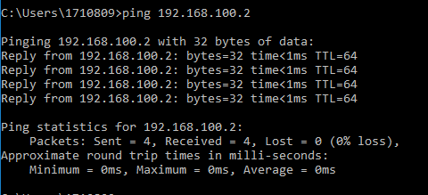

Для запиту було використано 4 пакети (значення за замовчуванням) по 32 байти. Час життя пакетів – 64 ітерації. Кожен пакет, що було відправлено - отримано назад. Час на запит та отримання відповіді зайняв менше 1 мс.

4.

ping -n 10 -l 16000 -w 500 [www.google.com](http://www.google.com)

Превышен интервал ожидания для запроса.

Превышен интервал ожидания для запроса.

Превышен интервал ожидания для запроса.

Статистика Ping для 216.58.209.4:

Пакетов: отправлено = 10, получено = 0, потеряно = 10

(100% потерь)

Необхідно вжити заходів щодо усунення несправності, що викликала погіршення якості зв'язку.

5.

ping -n 100 -l 1472 -w 500 www.google.com

Обмен пакетами с www.google.com [216.58.209.4] с 1472 байтами данных:

Ответ от 216.58.209.4: число байт=68 (отправка 1472) время=30мс TTL=56

Ответ от 216.58.209.4: число байт=68 (отправка 1472) время=30мс TTL=56

Ответ от 216.58.209.4: число байт=68 (отправка 1472) время=30мс TTL=56

Статистика Ping для 216.58.209.4:

Пакетов: отправлено = 100, получено = 99, потеряно = 1

(1% потерь)

Приблизительное время приема-передачи в мс:

Минимальное = 30мсек, Максимальное = 40 мсек, Среднее = 30 мсек

6.

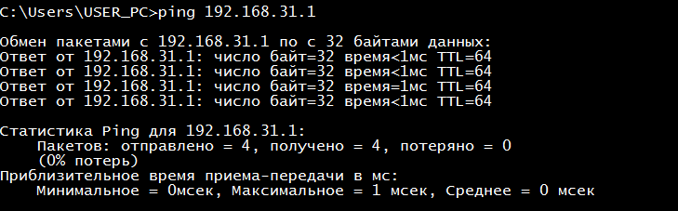

7.

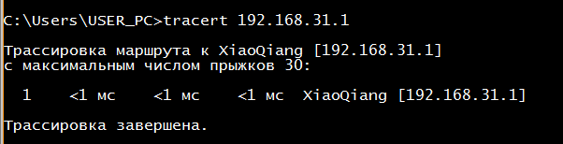

C:\Users\USER_PC>tracert 192.168.31.1

Трассировка маршрута к XiaoQiang [192.168.31.1]

с максимальным числом прыжков 30:

1 <1 мс <1 мс <1 мс XiaoQiang [192.168.31.1]

Трассировка завершена.

У пересиланні даних буре участь 1 проміжний пристрій, затримки відсутні, час відгуку кожного вузла <1 мс.

8.

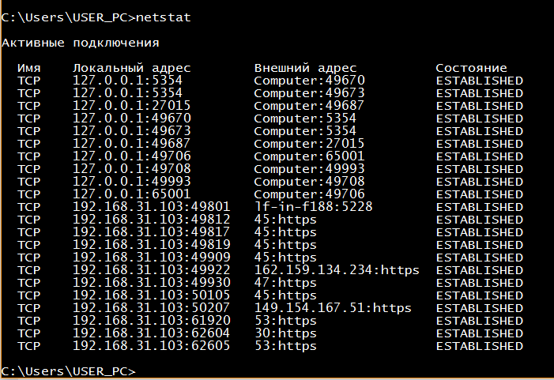

9.

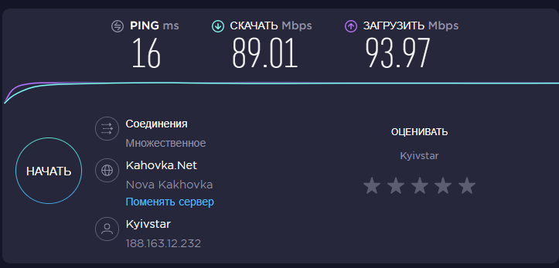

Загальна швидкість лінії зв’язку: 182,98 Мб/с

10. TODO on chnu-pc

**РОЗДІЛ ІІ. АНАЛІЗ ХАРАКТЕРИСТИК ДОМЕНІВ, СКЛАДУ ТА ФУНКЦІЙ СЕРВЕРІВ, ЩО ОБСЛУГОВУЮТЬ ВІДПОВІДНИЙ ДОМЕН**

1.

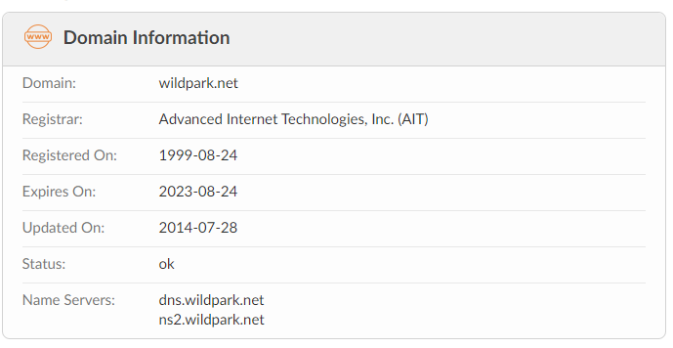

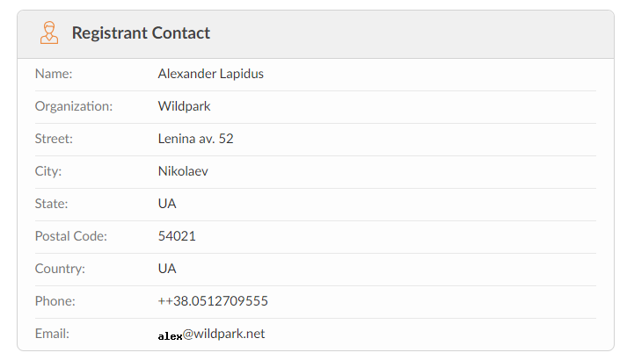

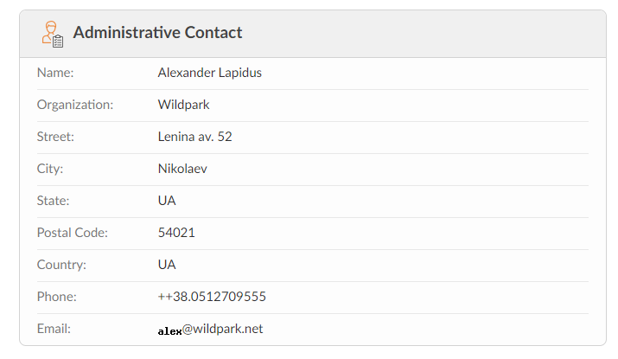

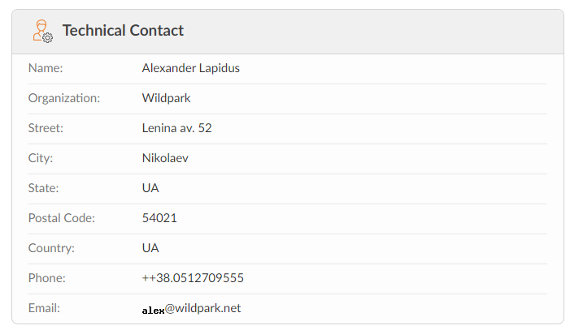

wildpark.net – домен верхнього рівня.

kma.mk.ua – домен другого рівня (регіональний).

2.

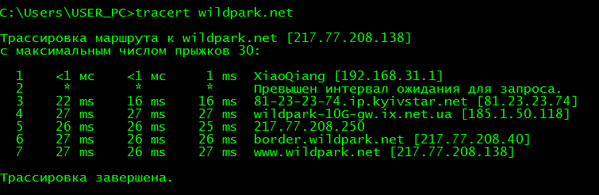

3.

<https://www.ultratools.com/tools/dnsLookup>

<https://tools.dnsstuff.com/>

## wildpark.net results:

### **dns.wildpark.net.**

**A 163 ms**

|  |  |  |
| --- | --- | --- |
| IN | 217.77.208.138 | 86400 |

**TXT**

|  |  |  |
| --- | --- | --- |
| IN | "v=spf1 ip4:217.77.208.132/32 ip4:217.77.208.141/32 -all" | 86400 |
| IN | "google-site-verification=ZaHgu0Gi1j1aDwBfuKQsKv-Hb1WL4p6h53xEHUThh0Q" | 86400 |

**LOC 163 ms**

|  |
| --- |
| No record found |

**SOA 163 ms**

|  |  |  |
| --- | --- | --- |
| IN | dns.wildpark.net. hostmaster.wildpark.net. 2020022705 10800 3600 10800 3600 | 86400 |

**NS**

|  |  |  |
| --- | --- | --- |
| IN | ns2.wildpark.net. | 86400 |
| IN | dns.wildpark.net. | 86400 |

**SRV 163 ms**

|  |
| --- |
| No record found |

**SPF 163 ms**

|  |
| --- |
| No record found |

**CNAME 163 ms**

|  |
| --- |
| No record found |

**MX**

|  |  |  |
| --- | --- | --- |
| IN | 10 mail.wildpark.net. | 86400 |
| IN | 20 relay1.wildpark.net. | 86400 |

**AAAA 163 ms**

|  |  |  |
| --- | --- | --- |
| IN | 2a00:bc00:0:14:0:0:0:138 | 86400 |

### **ns2.wildpark.net.**

**A 163 ms**

|  |  |  |
| --- | --- | --- |
| IN | 217.77.208.138 | 86400 |

**TXT**

|  |  |  |
| --- | --- | --- |
| IN | "v=spf1 ip4:217.77.208.132/32 ip4:217.77.208.141/32 -all" | 86400 |
| IN | "google-site-verification=ZaHgu0Gi1j1aDwBfuKQsKv-Hb1WL4p6h53xEHUThh0Q" | 86400 |

**LOC 163 ms**

|  |
| --- |
| No record found |

**SOA 163 ms**

|  |  |  |
| --- | --- | --- |
| IN | dns.wildpark.net. hostmaster.wildpark.net. 2020022705 10800 3600 10800 3600 | 86400 |

**NS**

|  |  |  |
| --- | --- | --- |
| IN | dns.wildpark.net. | 86400 |
| IN | ns2.wildpark.net. | 86400 |

**SRV 163 ms**

|  |
| --- |
| No record found |

**SPF 163 ms**

|  |
| --- |
| No record found |

**CNAME 163 ms**

|  |
| --- |
| No record found |

**MX**

|  |  |  |
| --- | --- | --- |
| IN | 10 mail.wildpark.net. | 86400 |
| IN | 20 relay1.wildpark.net. | 86400 |

**AAAA 163 ms**

|  |  |  |
| --- | --- | --- |
| IN | 2a00:bc00:0:14:0:0:0:138 | 86400 |

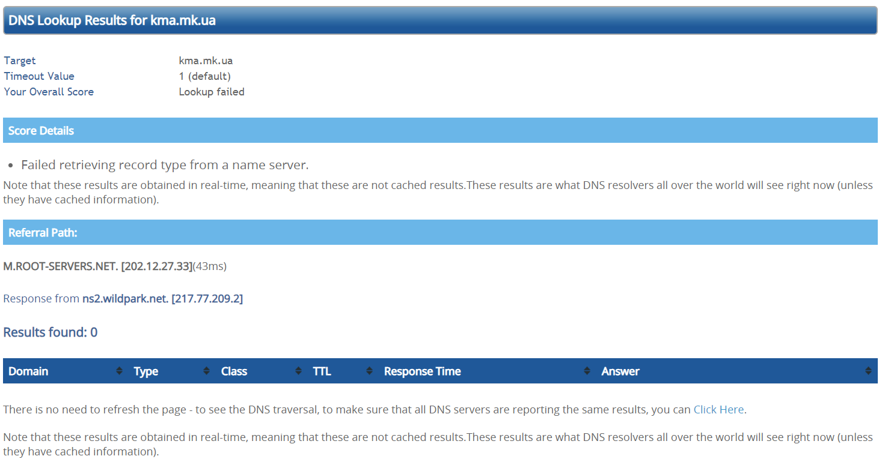

4.

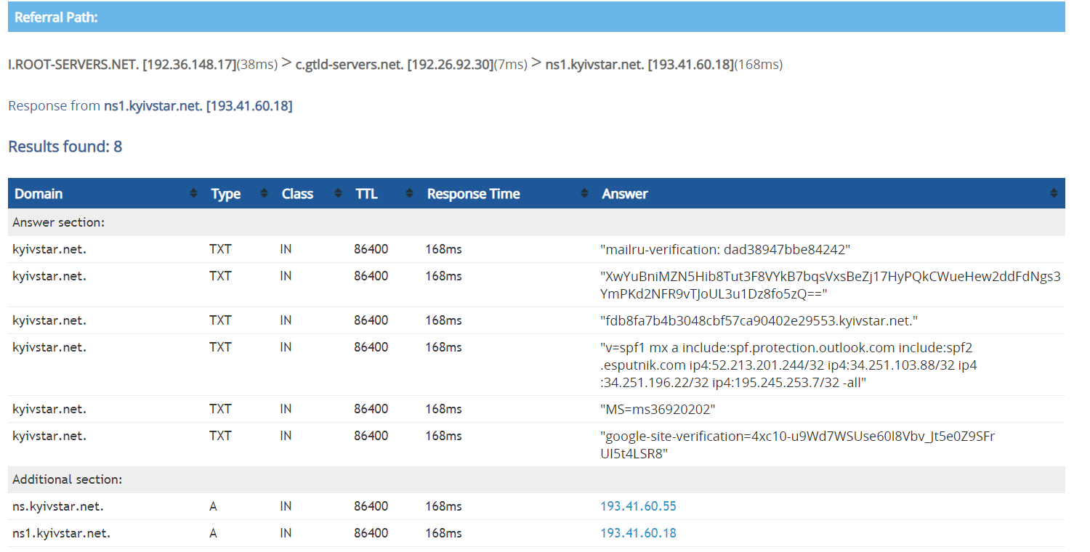

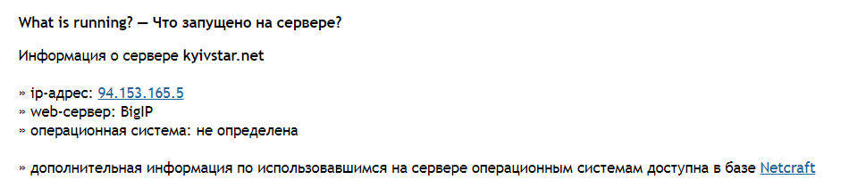

5.

193.41.60.55

* inetnum: [193.41.60.0 - 193.41.63.255](https://apps.db.ripe.net/db-web-ui/lookup?source=ripe&key=193.41.60.0%20-%20193.41.63.255&type=inetnum)
* netname: KYIVSTAR-NET
* remarks: Ukrainian mobile phone operator
* country: UA
* org: [ORG-KG8-RIPE](https://apps.db.ripe.net/db-web-ui/lookup?source=ripe&key=ORG-KG8-RIPE&type=organisation)
* admin-c: [KSUA-RIPE](https://apps.db.ripe.net/db-web-ui/lookup?source=ripe&key=KSUA-RIPE&type=role)
* tech-c: [KSUA-RIPE](https://apps.db.ripe.net/db-web-ui/lookup?source=ripe&key=KSUA-RIPE&type=role)
* status: ASSIGNED PI
* mnt-by: [RIPE-NCC-END-MNT](https://apps.db.ripe.net/db-web-ui/lookup?source=ripe&key=RIPE-NCC-END-MNT&type=mntner)
* mnt-by: [KYIVSTAR-MNT](https://apps.db.ripe.net/db-web-ui/lookup?source=ripe&key=KYIVSTAR-MNT&type=mntner)
* mnt-routes: [KYIVSTAR-MNT](https://apps.db.ripe.net/db-web-ui/lookup?source=ripe&key=KYIVSTAR-MNT&type=mntner)
* mnt-domains: [KYIVSTAR-MNT](https://apps.db.ripe.net/db-web-ui/lookup?source=ripe&key=KYIVSTAR-MNT&type=mntner)
* created: 1970-01-01T00:00:00Z
* last-modified: 2016-04-14T09:27:17Z
* source: RIPE
* route: [193.41.60.0/22](https://apps.db.ripe.net/db-web-ui/lookup?source=ripe&key=193.41.60.0%2F22AS15895&type=route)
* descr: Kyivstar GSM, Kiev, Ukraine
* origin: AS15895
* holes: 193.41.63.0/24
* mnt-by: [KYIVSTAR-MNT](https://apps.db.ripe.net/db-web-ui/lookup?source=ripe&key=KYIVSTAR-MNT&type=mntner)
* created: 1970-01-01T00:00:00Z
* last-modified: 2006-02-03T07:52:52Z
* source: RIPE

ORGANIZATION

* organisation: [ORG-KG8-RIPE](https://apps.db.ripe.net/db-web-ui/lookup?source=ripe&key=ORG-KG8-RIPE&type=organisation)
* org-name: "Kyivstar" PJSC
* org-type: LIR
* address: Degtyarevskaya 53
* address: 03113
* address: Kiev
* address: UKRAINE
* phone: +380 67 2090070
* fax-no: +380 67 2219251
* abuse-c: [AR17437-RIPE](https://apps.db.ripe.net/db-web-ui/lookup?source=ripe&key=AR17437-RIPE&type=role)
* admin-c: [AEL17-RIPE](https://apps.db.ripe.net/db-web-ui/lookup?source=ripe&key=AEL17-RIPE&type=person)
* admin-c: [KSUA-RIPE](https://apps.db.ripe.net/db-web-ui/lookup?source=ripe&key=KSUA-RIPE&type=role)
* admin-c: [NP1533-RIPE](https://apps.db.ripe.net/db-web-ui/lookup?source=ripe&key=NP1533-RIPE&type=person)
* mnt-ref: [RIPE-NCC-HM-MNT](https://apps.db.ripe.net/db-web-ui/lookup?source=ripe&key=RIPE-NCC-HM-MNT&type=mntner)
* mnt-ref: [KYIVSTAR-MNT](https://apps.db.ripe.net/db-web-ui/lookup?source=ripe&key=KYIVSTAR-MNT&type=mntner)
* mnt-by: [RIPE-NCC-HM-MNT](https://apps.db.ripe.net/db-web-ui/lookup?source=ripe&key=RIPE-NCC-HM-MNT&type=mntner)
* created: 2006-01-19T11:31:37Z
* last-modified: 2019-06-27T10:28:17Z
* source: RIPE
* e-mail: [registry@kyivstar.net](mailto:registry@kyivstar.net)

ABUSE-C ROLE

* role: Abuse-C Role
* nic-hdl: [AR17437-RIPE](https://apps.db.ripe.net/db-web-ui/lookup?source=ripe&key=AR17437-RIPE&type=role)
* abuse-mailbox: abuse@kyivstar.net
* mnt-by: [KYIVSTAR-MNT](https://apps.db.ripe.net/db-web-ui/lookup?source=ripe&key=KYIVSTAR-MNT&type=mntner)
* address: "Kyivstar" PJSC
* address: Degtyarevskaya 53
* address: 03113
* address: Kiev
* address: UKRAINE
* e-mail: hostmaster@kyivstar.net
* created: 2013-12-18T14:38:21Z
* last-modified: 2014-03-31T13:29:35Z
* source: RIPE

ADMIN #1

* person: Andrey Elperin
* address: Kyivstar PJSC
* address: Ukraine, Kiev
* phone: +380 67 2090070
* nic-hdl: [AEL17-RIPE](https://apps.db.ripe.net/db-web-ui/lookup?source=ripe&key=AEL17-RIPE&type=person)
* mnt-by: [KYIVSTAR-MNT](https://apps.db.ripe.net/db-web-ui/lookup?source=ripe&key=KYIVSTAR-MNT&type=mntner)
* created: 2001-12-17T15:03:37Z
* last-modified: 2019-06-27T07:04:56Z
* source: RIPE

ADMIN #2

* role: Kyivstar PJSC
* address: Degtyarevskaya, 53
* address: Kiev, Ukraine
* e-mail: noc@kyivstar.net
* admin-c: [AEL17-RIPE](https://apps.db.ripe.net/db-web-ui/lookup?source=ripe&key=AEL17-RIPE&type=person)
* tech-c: [MA19315-RIPE](https://apps.db.ripe.net/db-web-ui/lookup?source=ripe&key=MA19315-RIPE&type=person)
* tech-c: [AEL17-RIPE](https://apps.db.ripe.net/db-web-ui/lookup?source=ripe&key=AEL17-RIPE&type=person)
* nic-hdl: [KSUA-RIPE](https://apps.db.ripe.net/db-web-ui/lookup?source=ripe&key=KSUA-RIPE&type=role)
* remarks: Please send all abuse reports here:
* abuse-mailbox: abuse@kyivstar.net
* mnt-by: [KYIVSTAR-MNT](https://apps.db.ripe.net/db-web-ui/lookup?source=ripe&key=KYIVSTAR-MNT&type=mntner)
* notify: noc@kyivstar.net
* created: 2003-05-19T14:48:31Z
* last-modified: 2016-07-08T10:56:37Z
* source: RIPE

ADMIN #3

* person: Nataliya Pirogova
* address: "Kyivstar" PJSC
* address: Ukraine, Kiev
* phone: +380 67 2090070
* e-mail: Nataliya.Pirogova@kyivstar.net
* nic-hdl: [NP1533-RIPE](https://apps.db.ripe.net/db-web-ui/lookup?source=ripe&key=NP1533-RIPE&type=person)
* mnt-by: [GTUA-MNT](https://apps.db.ripe.net/db-web-ui/lookup?source=ripe&key=GTUA-MNT&type=mntner)
* created: 2008-06-09T08:05:30Z
* last-modified: 2019-07-09T15:00:16Z
* source: RIPE

**РОЗДІЛ ІІІ. АНАЛІЗ РЕСУРСІВ ВЕБ-САЙТУ СТОРОННЬОЇ ОРГАНІЗАЦІЇ  
(домашня робота)**

Варіант №8 : [Інтернет-магазин](http://www.rozetka.com) «Розетка»

Назва ресурсу : ROZETKA

URL : <https://rozetka.com.ua/>

Тематика сайту – інтернет-магазин

Діапазон ІР-адрес :  [[78.27.198.40](https://mxtoolbox.com/SuperTool.aspx?action=a%3arozetka.com.ua&run=toolpage) - [78.27.198.50](https://mxtoolbox.com/SuperTool.aspx?action=a%3arozetka.com.ua&run=toolpage)](https://apps.db.ripe.net/db-web-ui/lookup?source=ripe&key=78.27.192.0%20-%2078.27.255.255&type=inetnum)

Клас мережі : A

Поштова адреса : Kreontos, 3, Flat/Office 103, Lykavitos

E-mail : domains@rozetka.com.ua

Телефон : +380.952812523

Відповідальна особа : Artem Smovzhenko